2014年含能材料与钝感弹药技术研讨会
征文通知
（第一轮）
为进一步推动我国含能材料和钝感弹药研究领域的创新与发展，促进科技合作与应用，由中国工程物理研究院、北京理工大学、中国兵工学会爆炸与安全技术专业委员会联合主办，中国工程物理研究院化工材料研究所、北京理工大学爆炸科学与技术国家重点实验室联合承办的“2014年含能材料与钝感弹药技术研讨会”将于2014年11月在海南三亚召开。
大会组委会特向全国从事含能材料与钝感弹药技术研究的专家学者、科研人员、高校师生及产业界管理研发人员发出诚挚邀请，欢迎参会，惠赐论文。
一、会议主题
深入实践科技创新型国家建设，以高新技术军事装备需求为牵引，推动我国含能材料和钝感弹药技术的跨越式发展。
二、征文范围
- 含能材料及钝感弹药发展趋势与前沿；
- 新型单质炸药的理论设计、合成、改性与绿色制备技术；
- 高能混合炸药的配方设计、制备工艺与应用技术；
- 烟火剂、推进剂及火工品新技术；
- 含能材料理化、爆轰与安全性能的表征和测试方法；
- 钝感弹药设计与数值仿真技术；
- 钝感弹药的规范与标准以及相关的试验与评估技术；
- 含能材料与钝感弹药的安全循环利用技术；
- 其他相关理论、技术及其应用。
三、征文要求
- 截稿日期：2014年09月30日。
- 论文应观点明确、论据可靠、文字流畅、插图清楚，每篇文字不超过5000字（含图表、论文摘要、关键词、参考文献）。
- 论文编写遵循我国正式出版物上科技论文标准规范的要求，具体格式可参见附件。
- 来稿中引用他人研究成果时，务必按《著作权法》有关规定标明原作者姓名，文章来源在参考文献中写明。
- 本次大会论文交流为公开级，由文章作者根据所在单位规定完成保密审查，由文章交流引起的保密问题由论文作者承担。
- 会议拟出版论文集。凡内容符合主题范围、未在国内外正式刊物或其他全国性会议上发表的论文，均可投稿。
- 本次研讨会将通过专家委员会评选出优秀论文并予以奖励。
- 投稿文章将择优推荐到《安全与环境学报》、《含能材料》和《兵工学报》等核心期刊发表。
- 请登录含能材料网站（www.energetic-materials.org.cn），按照提示在线注册并提交文章。
四、 缴纳会议注册费：
 | 会前缴纳（2014年10月15日前） | 2014年10月15日后或会上缴纳
一般代表 | 1600 | 1800
学生代表 | 1000 | 1200
收款单位：中国工程物理研究院化工材料研究所
开户银行：工行四川省绵阳市科学城支行
账 号：2308 4151 0902 4902 490
请注意：寄款请在在附言中注明姓名及“会务费”字样。
为使您享受会前缴费优惠，也为了便于我们更好的服务，请您会前缴纳注册费，提前缴费另赠感谢小礼品，论文作者参会一律进行会前缴费。

五、会议秘书处及联系方式
会议秘书处设在中国工程物理研究院化工材料研究所。同时欢迎扫描二维码加入2014含能材料与钝感炸药学术研讨会讨论群。
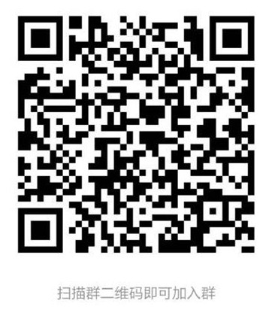
联 系 人：
张 琪 0816-2485362 13035675727
张翠娟 0816-2490810 18181766701
传 真：0816-2495856
电子邮箱：wxwzyj2013@163.com
通信地址：四川省绵阳市919信箱308分箱，621900
六、其他事宜
1. 本次大会是含能材料和钝感弹药研究领域的一次盛会，届时将有数十家单位约200人参会。大会热诚欢迎国内知名机构和厂商踊跃赞助和参加会展宣传，具体事宜请联系：
张翠娟 0816-2490810 18181766701
2. 其他未尽事宜将在第二轮通知中予以说明，请密切关注大会组委会信息发布网站：
www.energetic-materials.org.cn（“含能材料”期刊网站）
www.caep.ac.cn（中国工程物理研究院门户网站）

“含能材料与钝感弹药技术研讨会”组委会
（中国工程物理研究院化工材料研究所代章）
2014年4月15日

